2016～2017学年度（下期）高2016级期中联考试卷
化 学
考试时间共90分钟，满分100分
注意事项：
注意事项：
1.答题前，考生务必在答题卡上将自己的姓名、班级、准考证号用0.5毫米黑色签字笔填写清楚，考生考试条码由监考老师粘贴在答题卡上的“条码粘贴处”。
2.选择题使用2B铅笔填涂在答题卡上对应题目标号的位置上，如需改动，用橡皮擦擦干净后再填涂其它答案；非选择题用0.5毫米黑色签字笔在答题卡的对应区域内作答，超出答题区域答题的答案无效；在草稿纸上、试卷上答题无效。
3.考试结束后由监考老师将答题卡收回。
可能用到的相对原子质量：H-1 C-12 O-16 Na-23 Al-27 S-32 K-39资*源%库
一、选择题（每小题只有一个选项符合题意，每小题2分，共44分）
1. 化学与生活、科技密切相关。下列说法正确的是（ ）
A. 液氨可用作制冷剂是因为其气化时可放出大量的热
B. 将青蒿在乙醚中浸取，通过蒸馏可提取治疗疟疾的青蒿素
C. 钢制品、铝制品在日常生活中被广泛应用是因为铁、铝为活泼金属
D. 久置的漂白粉变质是因为漂白粉与空气中的O₂反应
2. 下列物质的分类合理的是（ ）
A. 酸性氧化物：CO₂、SiO₂、SO₂、NO₂
B. 碱：NaOH、KOH、Ba(OH)₂、纯碱
C. 混合物：盐酸 漂白粉 水煤气 氢氧化铁胶体
D. 碱性氧化物：Na₂O₂、CaO、MgO、Al₂O₃
3．用N_{A}表示阿伏加德罗常数，下列叙述不正确的是（ ）
A．常温常压下，7.8 gNa₂O₂含有的Na＋数为0.2N_{A}
B．标准状况下，22.4 LCl₂与水充分反应，转移的电子数为N_{A}
C．标准状况下，N_{A}个CO₂与SO₂的混合气体分子占有的体积约为22.4 L
D．50 ℃、1×10⁵Pa下6g NO₂与0 ℃、 2×10⁵ Pa下46 g N₂O₄均含有3N_{A}个原子
4．用高铁酸钠(Na₂FeO₄)对河湖水消毒是城市饮水处理的新技术。已知反应Fe₂O₃＋3Na₂O₂==2Na₂FeO₄＋Na₂O，下列说法不正确的是（ ）
熔融
A．该反应中Na₂O₂既是氧化剂又是还原剂
B．Na₂FeO₄既是氧化产物又是还原产物
C．1mol Na₂O₂发生反应，有2mol电子转移
D．在Na₂FeO₄中Fe为＋6价，具有强氧化性，能消毒杀菌

5. 溶液中可能大量存在的一组离子是（ ）
A．H⁺、Cl－、PO₄^{3－}、Na＋ B．H＋、Fe^{2＋}、SO₄²⁻、NO
C．K＋、H＋、NO、Na＋ D．OH－、Br－、SO₄²⁻、NH₄＋
6．下列实验中，操作和现象均正确且能实现相应实验目的的是（ ）
选项 | 实验目的 | 操作 | 现象
A | 验证BaSO₃难溶于水 | 将SO₂通入Ba(NO₃)₂溶液中 | 有白色沉淀生成
B | 验证非金属性：Br>I | 将溴水滴加到淀粉KI溶液中 | 溶液变蓝
C | 验证SO₂的漂白性 | 将SO₂通入氯水中 | 氯水褪色
D | 验证某化合物是钠盐 | 将该化合物在酒精灯上灼烧 | 焰色为黄色
7．物质氧化性、还原性的强弱，不仅与物质的结构有关，还与物质的浓度和反应温度等有关。下列各组物质由于浓度不同而能发生不同氧化还原反应的是（ ）
①Cu与HNO₃溶液 ②Cu与FeCl₃溶液 ③Zn与H₂SO₄溶液 ④Fe与HCl溶液
A．①③ B．③④ C．①② D．①③④
8．下列装置所示的实验中，能达到实验目的的是（ ）
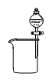
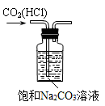

A．分离碘和酒精 B．除去CO₂中的HCl
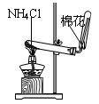
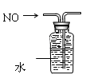

C．实验室制氨气 D．排水法收集NO

9．对于下列事实的解释错误的是（ ）
A. 在蔗糖中加入浓硫酸后出现发黑的现象，说明浓硫酸具有脱水性
B．Na的金属活动性比Mg强，说明可用Na与MgCl2溶液反应制Mg
C．常温下，浓硝酸可以用铝罐贮存，说明铝与浓硝酸反应生成了致密的氧化物
D. 向碘水中滴加CCl₄，振荡静置后分层，下层呈紫红色，说明可用CCl₄从碘水中萃取碘
10．从经济效益和环境保护的角度考虑，大量制取硝酸铜最宜采用的方法是（ ）
A．Cu + HNO₃（浓）→ Cu(NO₃)₂
B．Cu + HNO₃（稀）→ Cu(NO₃)₂
C．Cu 错误！未找到引用源。CuO 错误！未找到引用源。Cu(NO₃)₂
D．Cu 错误！未找到引用源。CuSO₄错误！未找到引用源。Cu(NO₃)₂
11．在下图装置中，烧瓶中充满干燥气体a，将滴管中的液体b挤入烧瓶内，轻轻振荡烧瓶，然后打开弹簧夹f，烧杯中的液体b呈喷泉状喷出，最终几乎充满烧瓶。则a和b分别是（ ）
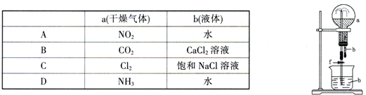
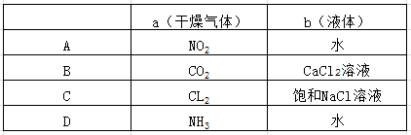

a
b
b
f
12．下列反应离子方程式正确的是（ ）
A. 向NaOH溶液中通入氯气：2OH—＋Cl₂===Cl—＋ClO—＋H₂O
B. 氨气与盐酸反应：NH₃+HCl===NH₄＋＋Cl—
C. 碳酸钙跟醋酸反应：CaCO₃＋2H＋===Ca^{2＋}＋CO₂↑＋H₂O
D. 将稀硝酸滴在铁片上：Fe+2H⁺===Fe²⁺+H₂↑
13．下列有关性质的比较，不能用元素周期律解释的是（ ）
A．非金属性：Cl ＞ Br B．酸性：H₂SO₃ ＞ H₂CO₃
C．碱性：KOH ＞ NaOH D．热稳定性：NH₃ ＞ PH₃
14．关于碱金属单质的性质叙述错误的是（ ）
A．都能够在空气中剧烈燃烧
B．都能够与水反应生成碱和H₂
C．都可以保存在煤油中
D．都是密度比较小、熔点比较低的金属
15．对增生性瘢痕早期进行${}_{\text{38}}^{\text{90}}{}\text{Sr}$（锶）干预可取得较好效果。下列说法正确的是（ ）
A．Sr为于第4周期ⅡA 族
B．${}_{\text{38}}^{\text{90}}{}\text{Sr}$核内中子数与质子数之差为14
C．${}_{\text{38}}^{\text{90}}{}\text{Sr}$与${}_{\text{39}}^{\text{90}}{}Y$互为同位素
D．${}_{\text{38}}^{\text{90}}{}\text{Sr}$的核内质子数为38，Sr元素的相对原子质量为90
16．下列关于卤族元素（X）及其化合物叙述错误的是（ ）
A．单质均有颜色，随原子序数递增颜色加深
B．HX随原子序数递增稳定性逐渐减弱
C．单质（除F₂）均能与水反应形成HX和HXO，HXO的结构式为：H-X-O
D．HX中除HF分子间存在氢键，其余HX分子均不存在氢键
17．下列关于原子结构与元素性质的说法正确的是（ ）
A．同种元素的原子均有相同的质子数和中子数
B．全部由非金属元素组成的化合物中只含共价键
C．ⅦA族元素是同周期中非金属性最强的元素
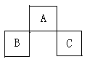
D．同一主族的元素，原子半径越大，其单质的熔点一定越高
18．A、B、C均为短周期的元素，它们在周期表的位置如右图。已知：B、C元素的原子序数之和是A 元素的原子序数的4倍，则A、B、C分别是（ ） 资*源%库 ziyuanku.com
A．Be、Na、Al B．O、P、Cl C．P、O、Cl D． C、Al、P
19．短周期元素W、X、Y、Z原子序数依次减小，它们原子的最外层电子数之和为14。X与Z同主族，Y与W同主族，且Y的原子半径大于Z。下列叙述正确的是（ ）
A．原子半径： W＞X＞Y
B．X的单质不能与Z的氧化物反应
C．W的单质在Y的单质中燃烧产生淡蓝色火焰
D．X、Y可形成既有离子键又有共价键的离子化合物
20．短周期元素X和Y，可组成化合物XY₃。当X的原子序数为a时，Y的原子序数可能是：①a+2，②a＋4，③a＋8，④a+12，⑤a-6，其中正确的组合是（ ）资*源%库
A．①② B．①②③ C．①②③⑤ D．①②④⑤
21．Cu粉放入稀H₂SO₄中，加热后无现象，当加入一种盐后，Cu粉质量减少，而溶液变蓝，同时有气体生成，此盐是（ ）
A. 氯化物 B. 硫酸盐 C. 硝酸盐 D. 碳酸盐
22．某固体化合物的化学式NH₅,它的所有原子的最外层都符合稀有气体原子的电子层结构，则下列说法中，正确的是（ ）
A．它与足量的水反应的化学方程式为：NH₅+H₂O=NH₃·H₂O+H₂↑
B．NH₅中只有极性共价键的共价化合物
C．1molNH₅中含有5N_{A}个N-H键（N_{A}表示阿伏伽德罗常数）
D． NH₅中所有原子最外层均为8个电子
二、填空题（共56分）资*源%库
23．（共11分）Ⅰ.下列物质中：
①N₂、②MgCl_{2、}③NH₄Cl、 ④ZnSO₄、⑤CO₂、⑥HClO₄、⑦KOH、⑧H₃PO₄（填编号）
（1）属于非电解质的是 ；属于弱电解质的是 。
（2）属于共价化合物的是 ；不含有共价键的离子化合物是 。
（3）既含有离子键又含有共价键的是 。
Ⅱ．写出化学方程式或离子方程式：
（1）碳和浓硫酸反应的化学方程式 。
（2）Na₂O₂和水反应的离子方程式 。
（3）NH₃的催化氧化反应化学方程式 。
24．（共11分）下表是元素周期表的一部分，针对表中的①～⑧种元素，填写下列空白：
主族  周期 | ⅠA | ⅡA | ⅢA | ⅣA | ⅤA | ⅥA | ⅦA
2 | ① |  |  | ② | ③ | ④
3 | ⑤ |  | ⑥ |  |  | ⑦ | ⑧
（1）在最高价氧化物的水化物中，酸性最强的化合物的名称是 ，碱性最强的化合物的化学式是 。
（2）⑤⑦形成化合物的电子式 。②形成的最高价氧化物的结构式 。
（3）最高价氧化物是两性氧化物的元素其元素符号是 ；写出它的氢氧化物与⑧的最高价氧化物的水化物反应的离子方程式 。
（4）⑥的单质与⑤的最高价氧化物的水化物反应的离子方程式是 。
（5）②和⑦可形成原子数1∶2的液态化合物甲，并能溶解⑦的单质，用电子式表示甲的形成过程： 。
25.（共7分）现有部分元素的性质、用途与原子(或分子)结构如表所示：
元素编号 | 元素性质与原子(或分子)结构
W | 周期表中原子半径最小的元素
X | 氢化物可与其最高价氧化物的水化物反应生成盐
资*源%库Y | 一种核素在考古时常用来鉴定一些文物的年代
Z | M层比K层少1个电子
T | 存在两种同素异形体，其中一种可吸收紫外线

（1）元素Y在周期表中的位置第 ，元素T的简单离子结构示意图 。
（2）W、X、Z、T中有两种元素能形成既有离子键又有非极性共价键的化合物，写出该化合物的电子式 。
（3）元素W与元素X、T可以分别形成多种核外电子总数为10的微粒，其中有四种微粒可以发生反应：甲 + 乙 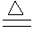 丙 + 丁，该反应为： 。
（4）元素X与元素W以原子个数比1∶2化合形成常用于火箭燃料的化合物戊，元素T和元素W以原子个数比为1∶1化合形成化合物己，戊与己能发生氧化还原反应，生成X单质和另一种液体化合物，写出该反应的化学方程式 。
26．（共13分）为了验证SO₂的性质，某同学利用输液管设计了如下微型实验：
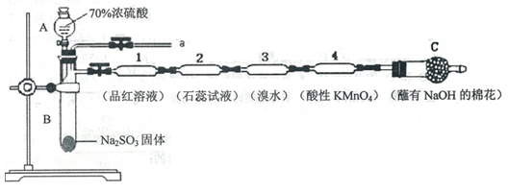
（品红溶液）
（石蕊试液）
（溴水）
（酸性KMnO4）

（蘸有NaOH的棉花）
Na2SO3固体
70%浓硫酸
回答下列问题:
（1）仪器A的名称是 。
（2）装置l中的现象是 ；装置3中证明SO₂具有 性。
（3）下列说法正确的是 。
A．装置2中紫色石蕊试液变红的原因是SO₂+H₂O=H₂SO₃, H₂SO₃显酸性
B．实验结束后将输液管1加热溶液不变色
C．实验结束后，可由a导管向装置中加水，将气体赶出后再拆装置,防止残留的SO₂有毒气体污染环境
D.在a导管处用向下排空气法收集SO₂
（4）装置4中酸性高锰酸钾褪色，经测定反应后溶液中含有Mn²⁺和SO₄^{2—}，请写出该反应的离子方程式 。资*源%库资*源%库
（5）该学生还利用上图部分仪器组装成的装置（如图）证明S、C、Si非金属性强弱。可共选择的试剂有：硫酸、亚硫酸、硝酸、木炭、硅酸钠溶液。
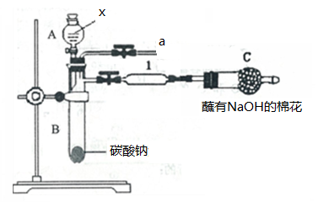

①装置A中试剂X是 ；装置1中反应的化学方程式是 。
②实验结论:因为酸性强弱是 > > （填化学式），故非金属性是S>C>Si。

27．（共14分）富铁铝土矿（主要含有A1₂O₃、Fe₂O₃、FeO和SiO₂）可用于制备净水剂明矾KAl（SO₄)₂·12H₂O和补血剂FeSO₄·7H₂O。工艺流程如下（部分操作和产物略去）：
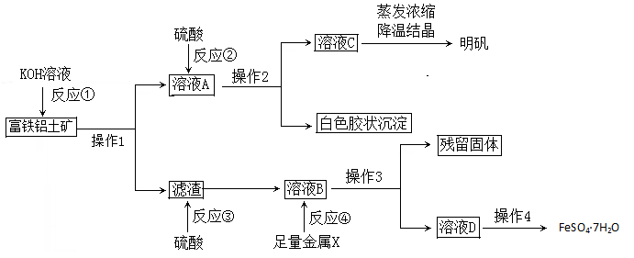
（1）操作1的名称是 。
（2）反应①②③④中是氧化还原反应的是 （填写编号）。
（3）综合考虑，金属X最好选择的试剂是 ，写出该反应离子方方程式 。
（4）反应①的离子方程式是 、 。
（5）溶液D中含有的金属阳离子是 ，检验方法是 。
（6）用含铝元素27℅的上述矿石10吨，通过上述流程最多生产明矾 吨。
2016～2017学年度（下期）高2016级期中联考化学答案
选择题（每小题只有一个选项符合题意，每小题2分共44分）
题号 | 1 | 2 | 3 | 4 | 5 | 6 | 7 | 8 | 9 | 10 | 11
答案 | B | C | B | A | C | B | A | D | B | C | D
题号 | 12 | 13 | 14 | 15 | 16 | 17 | 18 | 19 | 20 | 21 | 22
答案 | A | B | C | B | C | C | B | D | D | C | A
- 填空题
23．（共11分,方程式每个2分，其余每个1分）
Ⅰ.（1）⑤ ；⑧ （2）⑤⑥⑧；②（3）③④⑦
Ⅱ.（1）C+2H₂SO₄(浓) CO₂↑+2SO₂↑+2H₂O（2分）
（2）2Na₂O₂+2H₂O==4Na⁺+4OH⁻+ O₂↑（2分）
（3）4NH₃+5O₂ 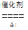 4NO+6H₂O（2分）
24. （共11分,方程式每个2分，其余每个1分）
(1)高氯酸 （1分） NaOH（1分）
（2）略（2分）
（3） Al（1分） Al(OH)₃+3H⁺=Al³⁺+3H₂O（2分）
（4）2Al+2H₂O+2OH⁻=2AlO₂⁻+3H₂↑（2分）
(5)略（2分）
25. （共7分）
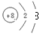(1分)
（1）二周期 ⅡA族(1分)
(2)略（Na₂O₂的电子式）(1分)
（3）NH₄⁺+OH⁻ NH₃↑+ H₂O(2分)
（4）N₂H₄+2H₂O₂=N₂↑+4H₂O(2分)
26. （共13分）
(1)分液漏斗（1分）
（2）褪色（1分） 还原（1分）
（3）AC(2分)
（4）2MnO₄⁻+5SO₂+2H₂O=2Mn²⁺+5SO₄²⁻+4H⁺（2分）
（5）①硫酸 (2分) CO₂+H₂O+Na₂SiO₃=H₂SiO₃↓+Na₂CO₃（2分）
② H₂SO₄ > H₂CO₃ > H₂SiO₃(2分)
27. （共14分）
（1）过滤（1分）
（2）④（1分）
（3）Fe（1分） Fe+2Fe³⁺=3Fe²（2分）⁺
(4)SiO₂+2OH⁻=SiO₃²⁻+H₂O （2分） Al₂O₃+2OH⁻=2AlO₂⁻+H₂O（2分）
（5）Fe²⁺（1分） 取少量溶液D于试管中，滴入硫氰化钾溶液，无现象；再滴入几滴氯水，若变红；证明含有Fe²⁺（2分）（合理均可）
（6） 47.4（2分）

